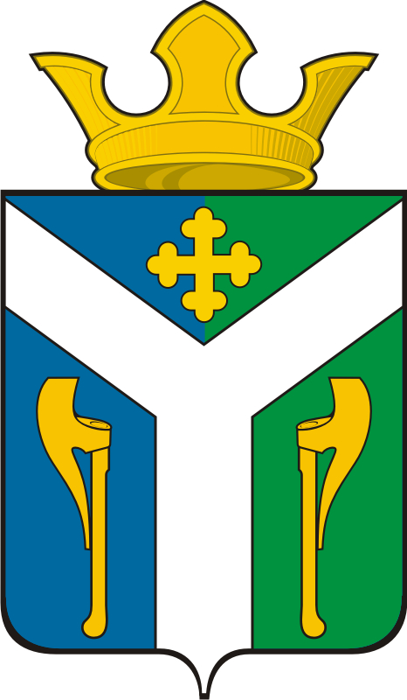
АДМИНИСТРАЦИЯ УСТЬ – НИЦИНСКОГО
СЕЛЬСКОГО ПОСЕЛЕНИЯ

ПОСТАНОВЛЕНИЕ
______________________________________________________________________

от 05.04.2024 г. № 100 с. Усть – Ницинское
О назначении публичных слушаний по проекту решения «Об исполнении бюджета Усть - Ницинского сельского поселения
за отчетный финансовый 2023 год»

В соответствии со статьей 28 Федерального закона от 06.10.2003 г. № 131-ФЗ «Об общих принципах организации местного самоуправления в Российской Федерации», решением Думы Усть - Ницинского сельского поселения от 29.09.2023 № 64-НПА «Об утверждении Положения о порядке организации и проведения публичных слушаний по вопросам местного значения Усть -Ницинского сельского поселения», руководствуясь Уставом Усть – Ницинского сельского поселения

ПОСТАНОВЛЯЮ:
1. Назначить публичные слушания по проекту решения «Об исполнении бюджета Усть - Ницинского сельского поселения за отчетный финансовый 2023 год» на 08.05.2024 года в 13 часов 00 минут по адресу: с. Усть-Ницинское, ул. Шанаурина, 34, зал заседания Думы сельского поселения (кабинет № 3).
2. Создать комиссию по подготовке и проведению публичных слушаний в составе:
Лукин А.С. – Глава Усть - Ницинского сельского поселения, председатель комиссии;
Баранова С.В. – ведущий специалист администрации Усть - Ницинского сельского поселения, секретарь комиссии.
Члены комиссии:
Сухнев П.А. – зам. главы администрации Усть - Ницинского сельского поселения;
Фомиченко С.А. – председатель комиссии по экономическим вопросам Думы Усть - Ницинского сельского поселения;
Мочалова О.В. – ведущий специалист администрации Усть - Ницинского сельского поселения.
3. Комиссии по подготовке и проведению публичных слушаний осуществить прием заявок для участия в публичных слушаниях, предложений и рекомендаций по выносимому на публичные слушания проекту решения Думы ежедневно в рабочие дни с 9.00 час. до 17.00 час до 07.05.2024 года включительно по адресу: с. Усть-Ницинское, ул. Шанаурина, 34, кабинет № 6.
4. Настоящее постановление опубликовать в «Информационном вестнике Усть-Ницинского сельского поселения» и разместить на официальном сайте Усть – Ницинского сельского поселения в информационно-телекоммуникационной сети «Интернет»: www.усть-ницинское.рф.

Глава Усть-Ницинского
сельского поселения А.С. Лукин

